2018年北京市高考数学试卷（文科）
一、选择题共8小题，每小题5分，共40分。在每小题列出的四个选项中，选出符合题目要求的一项。
1．（5分）已知集合A={x||x|＜2}，B={﹣2，0，1，2}，则A∩B=（ ）
A．{0，1} B．{﹣1，0，1}
C．{﹣2，0，1，2} D．{﹣1，0，1，2}
2．（5分）在复平面内，复数的共轭复数对应的点位于（ ）
A．第一象限 B．第二象限 C．第三象限 D．第四象限
3．（5分）执行如图所示的程序框图，输出的s值为（ ）
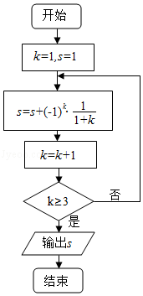
A． B． C． D．
4．（5分）设a，b，c，d是非零实数，则“ad=bc”是“a，b，c，d成等比数列”的（ ）
A．充分而不必要条件 B．必要而不充分条件
C．充分必要条件 D．既不充分也不必要条件
5．（5分）“十二平均律”是通用的音律体系，明代朱载堉最早用数学方法计算出半音比例，为这个理论的发展做出了重要贡献，十二平均律将一个纯八度音程分成十二份，依次得到十三个单音，从第二个单音起，每一个单音的频率与它的前一个单音的频率的比都等于．若第一个单音的频率为f，则第八个单音的频率为（ ）
A．f B．f C．f D．f
6．（5分）某四棱锥的三视图如图所示，在此四棱锥的侧面中，直角三角形的个数为（ ）
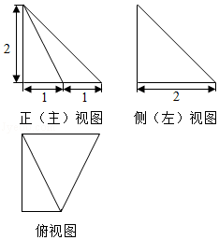
A．1 B．2 C．3 D．4
7．（5分）在平面直角坐标系中，，，，是圆x²+y²=1上的四段弧（如图），点P在其中一段上，角α以Ox为始边，OP为终边．若tanα＜cosα＜sinα，则P所在的圆弧是（ ）
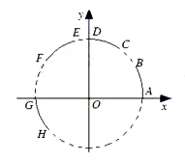
A． B． C． D．
8．（5分）设集合A={（x，y）|x﹣y≥1，ax+y＞4，x﹣ay≤2}，则（ ）
A．对任意实数a，（2，1）A B．对任意实数a，（2，1）A
C．当且仅当a＜0时，（2，1）A D．当且仅当a≤时，（2，1）A

二、填空题共6小题，每小题5分，共30分。
9．（5分）设向量=（1，0），=（﹣1，m）．若⊥（m﹣），则m= ．
10．（5分）已知直线l过点（1，0）且垂直于x轴．若l被抛物线y²=4ax截得的线段长为4，则抛物线的焦点坐标为 ．
11．（5分）能说明“若a＞b，则＜”为假命题的一组a，b的值依次为 ．
12．（5分）若双曲线﹣=1（a＞0）的离心率为，则a= ．
13．（5分）若x，y满足x+1≤y≤2x，则2y﹣x的最小值是 ．
14．（5分）若△ABC的面积为（a²+c²﹣b²），且∠C为钝角，则∠B= ；的取值范围是 ．

三、解答题共6小题，共80分。解答应写出文字说明，演算步骤或证明过程。
15．（13分）设{a_{n}}是等差数列，且a₁=ln2，a₂+a₃=5ln2．
（Ⅰ）求{a_{n}}的通项公式；
（Ⅱ）求e+e+…+e．

16．（13分）已知函数f（x）=sin²x+sinxcosx．
（Ⅰ）求f（x）的最小正周期；
（Ⅱ）若f（x）在区间[﹣，m]上的最大值为，求m的最小值．

17．（13分）电影公司随机收集了电影的有关数据，经分类整理得到下表：
电影类型 | 第一类 | 第二类 | 第三类 | 第四类 | 第五类 | 第六类
电影部数 | 140 | 50 | 300 | 200 | 800 | 510
好评率 | 0.4 | 0.2 | 0.15 | 0.25 | 0.2 | 0.1
好评率是指：一类电影中获得好评的部数与该类电影的部数的比值．
（Ⅰ）从电影公司收集的电影中随机选取1部，求这部电影是获得好评的第四类电影的概率；
（Ⅱ）随机选取1部电影，估计这部电影没有获得好评的概率；
（Ⅲ）电影公司为增加投资回报，拟改变投资策略，这将导致不同类型电影的好评率发生变化．假设表格中只有两类电影的好评率数据发生变化，那么哪类电影的好评率增加0.1，哪类电影的好评率减少0.1，使得获得好评的电影总部数与样本中的电影总部数的比值达到最大？（只需写出结论）

18．（14分）如图，在四棱锥P﹣ABCD中，底面ABCD为矩形，平面PAD⊥平面ABCD，PA⊥PD，PA=PD，E，F分别为AD，PB的中点．
（Ⅰ）求证：PE⊥BC；
（Ⅱ）求证：平面PAB⊥平面PCD；
（Ⅲ）求证：EF∥平面PCD．
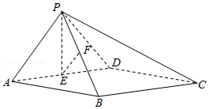

19．（13分）设函数f（x）=[ax²﹣（3a+1）x+3a+2]e^{x}．
（Ⅰ）若曲线y=f（x）在点（2，f（2））处的切线斜率为0，求a；
（Ⅱ）若f（x）在x=1处取得极小值，求a的取值范围．

20．（14分）已知椭圆M：+=1（a＞b＞0）的离心率为，焦距为2．斜率为k的直线l与椭圆M有两个不同的交点A，B．
（Ⅰ）求椭圆M的方程；
（Ⅱ）若k=1，求|AB|的最大值；
（Ⅲ）设P（﹣2，0），直线PA与椭圆M的另一个交点为C，直线PB与椭圆M的另一个交点为D．若C，D和点Q（﹣，）共线，求k．

